Xcode 中 Interface Builder 工具 是一个功能强大的“所见即所得”开发工具。本文主要介绍属性面板 和 对象库面板

对象库面板：
提供了所有 Cocoa Touch 库给我们定义好的界面组件，包括 View 组件 和 Controller 组件(所有名字带 xxxxController 的组件)。
使用如下图：
默认列表显示 方格显示
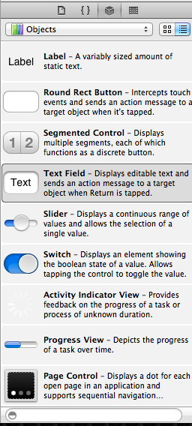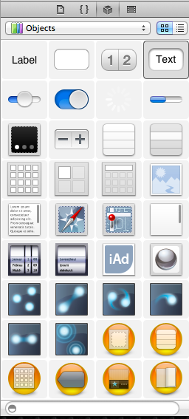

对象库中组件较多，为了查找方便，底部提供了搜索栏，功能强大，一般只要输入关键的几个字母，就能快速找到你需要的组件。
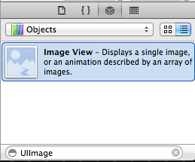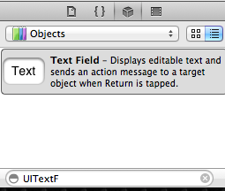

主界面：
主界面提供了一个设计区域，该区域中放入我们设计的所有组件，一般要先放入一个容器组件，如：UIView 视图。然后在视图中放入其他组件。
为了快速查看主界面中相关信息，可以通过左侧的侧边栏(Desk)查看。
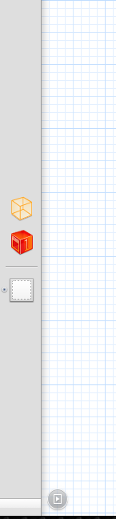 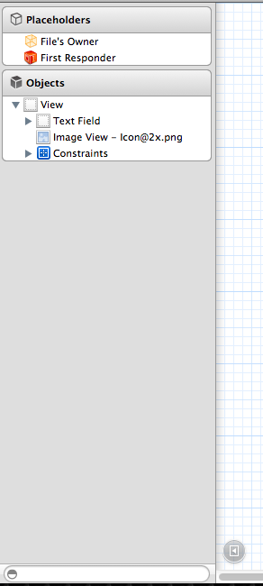树状对象列表

属性面板：
把上面查找到的 UIImageView 组件拖入主界面 视图中
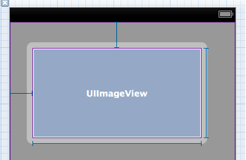
该组件提供了一个可以放入图片的区域。打开右侧属性面板(上面第四个)
分为 Image View 和 View 两个区域，体现了两个类之间的继承关系
UIImageView 继承自 UIView ，UIView 中的属性 UIImageView 可以直接用
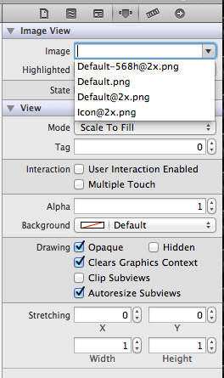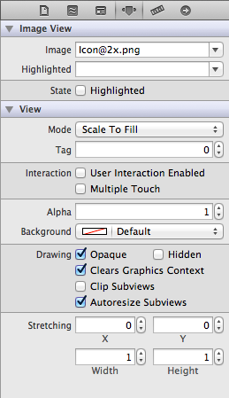

View 属性
(1)Mode :定义内部对齐方式及是否缩放以适用视图大小；
(2)Tag :UIView 所有子类，包括视图和控件，都可以起一个 tag 数字编号，程序中可以通过该编号，找到这个组件；
(3)Interaction : (配合)第一个指定用户是否能够操作该对象，大部分都应该选中，图片除外;第二个指定该控件是否至此多触点事件；
(4)Alpha : (透明度)背景后的内容的可见度，取值范围(0.0-1.0)，0.0 完全透明， 1.0 完全不透明
(5)Background : 确定背景颜色；
(6)Drawing : Opaque 不透明，Alpha 为 1 时，虽然不透明，但是如果图像中有洞，下面的依然看得到，选中 Opaque 则整个图层完全不透明；
Hidden 选中，用户看不见这个控件；
Clears Graphics Context 选中将会被透明的黑色块覆盖，然后在上面绘制控件，默认关闭；
Clip Subviews : 如果有子视图，没有完全包含在父视图内，选中后，只在父视图中的部分会显示，默认禁用；
Autoresize Subviews :允许iOS 调整子视图大小，默认选中；
(7)Stretching : (拉伸)可以忽略，只有当屏幕上调整矩形视图大小且需要重新绘制时，才需要拉伸。这里需要设置 4 个浮点值(0.0-1.0)，如果希望每条边 10%是不可以拉伸，那么 x y 都指定为 0.1 ,width height 都设为 0.8。默认 x y都是 0.0 ，width height 为 1.0
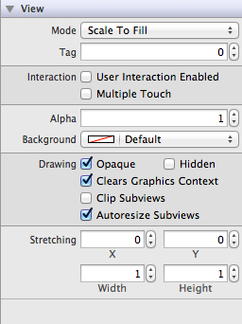

上面的 View 属性，一般都保持默认，我们选中在 UIImageView 区域内显示的图片为 icon@2x.png 后，选中这个图片，可以 在 上面第五个面板中修改它的尺寸
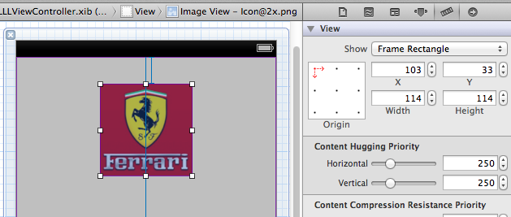

文本框组件 UITextField
在对象库中中选择 文本框组件，拖入 UIView 视图中
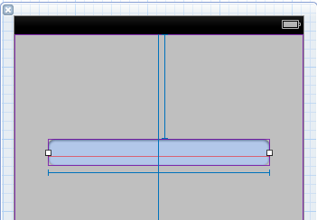

文本框的属性列表如下：
(1)Text : 默认选择 Plain，然后在下面输入你想在启动时显示给用户的提示文字；
(2)Color :设置输入框中文字的颜色
(3)Font : 字体和大小
(4)Alignment :文字对齐方式
(5)Placeholder : 用于指定将在文本字段中以灰色显示的文本，前提时该字段没有值。占位字符
(6)Background Disabled ： 背景图片、是否允许适用背景图片
(7)Border Style : 4 个按钮，更改文本字段边框的绘制方式，一般用默认值
(8)Clear Button :
这是一个下拉菜单，你可以选择清除按钮什么时候出现，所谓清除按钮就是出一个现在文本框右边的小 X ，你可以有以下选择：
8.1 Never appears ： 从不出现
8.2 Appears while editing ： 编辑时出现
8.3 Appears unless editing ：
8.4 Is always visible ： 总是可见
(9)Clear When editing begins : 指定用户触摸该字段的操作。选中该项，之前该字段中的任何值都将被删除，并且用户能重新输入。
(10)Min Font Size ：指定输入文本变多后，文字变小的最小尺寸；
Adjust to Fit ：指定当文本框尺寸减小时，文本框中的文本是否也要缩小。选择它，可以使得全部文本都可见，即使文本很长。但是这个选项要跟 Min Font Size 配合使用，文本再缩小，也不会小于设定的 Min Font Size 。

下面属性，定义使用文本字段时 键盘的外观和行为。
(11)Capitalization : 设置大写。下拉菜单中有四个选项：
11.1 None ： 不设置大写
11.2 Words ： 每个单词首字母大写，这里的单词指的是以空格分开的字符串
11.3 Sentances ： 每个句子的第一个字母大写，这里的句子是以句号加空格分开的字符串
11.4 All Characters ： 所以字母大写

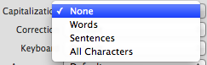
(12)Corrention : 检查拼写，默认是 YES
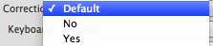
(13)Keyboard : 选择键盘类型，比如全数字、字母和数字等。
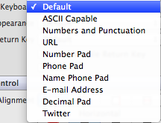
(14)Appearance : 键盘上面输入完毕后的 <确定>按钮的外观
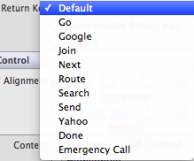
(15)Auto-enable Return Key ： 选中，return 键被禁用，直到至少在文本字段中键入一个字符。如选择此项，则只有至少在文本框输入一个字符后键盘的返回键才有效。
(16)Secure : 指定文本框是否作为密码框

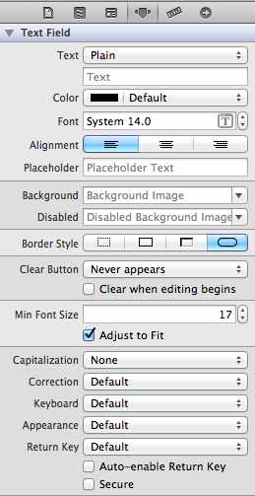

关闭键盘：
用户按下 Done 后，生成一个 Did End On Exit 事件
-(IBAction)textFieldDoneEditing: (id)sender
{
[sender resignFirstResponse];//放弃第一响应者的控制权
}

用户触摸背景关闭键盘
通过背景控制器类 UIViewController 中提供方法

-(IBAction)backgroundTap: (id)sender
{
[xxxField resignFirstResponder];
}

